Vielen Dank, dass du dir unsere Anschreiben-Vorlage heruntergeladen hast! Es handelt sich hierbei um einen Mustertext, den du, um ihn zu verwenden, individualisieren und inhaltlich anpassen solltest.

Lösche dazu diese Seite aus diesem Dokument und ergänze das Anschreiben mit deinen persönlichen Informationen. Die Seite kannst du ganz einfach löschen, indem du alle Inhalte auf dieser Seite markierst und die Entfernen-Taste („Entf“) drückst.

Wenn du dir beim Erstellen deines Anschreibens unsicher bist und inhaltliche Unterstützung brauchst, empfehlen wir dir den kostenlosen Bewerbungsgenerator von bewerbung2go. Dieser bietet dir einige Hilfestellungen und Designoptionen, mit denen du deine individuelle Bewerbung erstellen kannst.

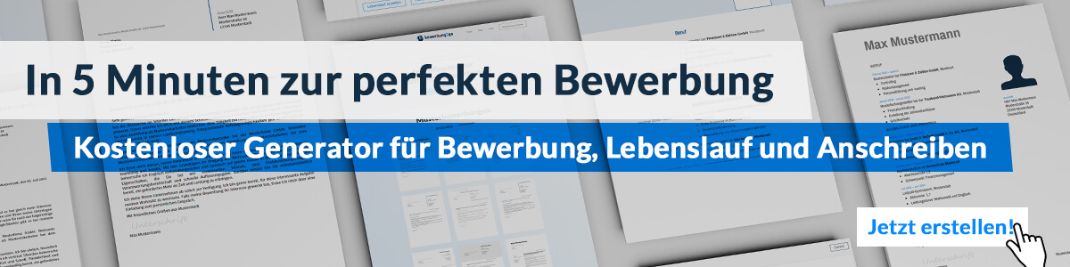
Hier entlang zum kostenlosen Bewerbungsgenerator von bewerbung2go
Arbeitgeber GmbH
Name Nachname
Straße 123
12345 Musterstadt
Musterstadt, 30.07.2026

Bewerbung als Housekeeper

Sehr geehrte Damen und Herren,

als erfahrene Housekeeperin mit umfassenden Kenntnissen in der professionellen Reinigung und Pflege von Gästezimmern sowie öffentlichen Bereichen freue ich mich, mich in Ihrem Hotel zu bewerben. Ihr hoher Standard in der Gästebetreuung und die besonderen Anforderungen eines Luxushotels motivieren mich, meine Fähigkeiten und mein Engagement in Ihr Team einzubringen.

In meinen bisherigen Positionen habe ich alle wesentlichen Aufgaben im Bereich der Reinigung, Organisation und Instandhaltung übernommen, von der gründlichen Zimmerreinigung über die Pflege von Textilien bis hin zur Bestandsverwaltung von Reinigungsmitteln und Wäsche. Dabei war ich stets darauf bedacht, hohe Hygienestandards einzuhalten und sicherzustellen, dass die Gäste einen komfortablen und makellosen Aufenthalt genießen können.

Meine Arbeitsweise ist geprägt von Zuverlässigkeit, Diskretion und einem hohen Maß an Effizienz, insbesondere bei der Einhaltung straffer Zeitpläne. Zudem lege ich großen Wert auf Details und bin stets bestrebt, auch bei anspruchsvollen Aufgaben einen ausgezeichneten Service zu bieten. Durch meine Erfahrung im Housekeeping-Team konnte ich lernen, sowohl eigenständig als auch im Team verantwortungsvoll und flexibel zu arbeiten.

Ich freue mich darauf, meine Erfahrung in Ihr Haus einzubringen und dazu beizutragen, dass Ihre Gäste sich jederzeit wohlfühlen. Gerne stehe ich Ihnen für ein persönliches Gespräch zur Verfügung.

Mit freundlichen Grüßen
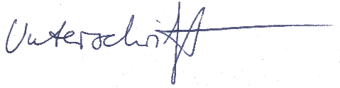

Susanne Hahn

